1.5速度变化快慢的描述——加速度
【学习目标】
1．理解加速度的意义，知道加速度是表示速度变化快慢的物理量．知道它的定义、公式、符号和单位，能用公式a=△v/△t进行定量计算．
2．知道加速度与速度的区别和联系，会根据加速度与速度的方向关系判断物体是加速运动还是减速运动．
3．理解匀变速直线运动的含义，能从匀变速直线运动的v—t图象理解加速度的意义．

课前预习1：某竞赛用的跑车启动时，4s内速度达到108km／h；某高速列车启动时， 120s内速度达到108km／h；自行车4s内速度达到6 m／s；而100 m跑运动员起跑时，0.2s内速度达到12m／s推算出这些物体启动时，速度的增加量和1 s内速度的增加量，并填入下列表格：
启动物体 | 速度增加量(m/s) | 经历的时间（s） | 1s内速度的增加量(m/s) | 速度增加的快慢程度(最快、较快、  较慢、最慢)
A竞赛用跑车
B高速列车
C自行车
D运动员

思考1:速度大,速度变化量(Δv)一定大吗?速度变化一定快吗?

思考2:速度变化量大，速度变化一定快吗?

日常生活中，绝大多数物体运动的快慢—速度是发生变化的，而不同的物体速度变化的快慢往往也是不同的。为了描述物体运动中速度变化的快慢，人们引入了加速度这一概念，

课前预习2、飞机的速度由0增加到300km/h，飞机速度的变化量是多少？发生这一变化用时30s，则物体的加速度？

课前预习3、迫击炮射击时，炮弹在炮筒中的速度在0.005s的时间内就可以由0增加到250m/s，炮弹的加速度

一、加速度—阅读教材p26并填空

（1）定义：加速度等于速度的 跟发生这一改变所用 的比值，用a表示加速度。
（2）公式：a= 。
（3）物理意义：表示速度 的物理量。
（4）单位：在国际单位制中，加速度的单位是 ，符号是 ，常用的单位还有cm/s²。（5）加速度是矢量，不但有大小，而且有方向，加速度的方向和 的方向总相同，
（6）在具体问题中，若物体的加速度是对应某一时刻或某一位置，此时的加速度应理解为
；若对应的是某一段时间或某一段过程，则理解为 。

注意：①当发生变化的时间间隔趋近于零时,平均加速度也可理解为某时刻的瞬时加速度
②在运动过程中，加速度保持不变的运动叫做匀变速运动，
在这种运动中，平均加速度与瞬时加速度相等。

例1：向东加速行驶的火车，在40s内速度从10m/s增加到20m/s，求火车加速度?

例2：向东行驶的汽车在紧急刹车的过程中，在2s内速度从10m/s减小到零，求汽车的加速度?

二、通过以上两个问题结合下图你能否总结出物体何时做加速、何时做减速运动？
结论：
加速运动：
减速运动：

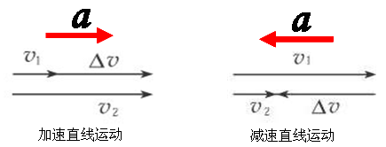

‘

例3：物体某时刻的速度为6m/s，加速度为－3m/s²。这表示( )
A. 物体的加速度方向和速度方向相同，而速度在减小
B. 物体的加速度方向和速度方向相同，而速度在增大
C. 物体的加速度方向和速度方向相反，而速度在增大
D. 物体的加速度方向和速度方向相反，而速度在减小

思考：下列说法是否正确，能出举出相应的实际例子。
1、物体的加速度为零，速度一定也为零。
2、速度大的物体加速度也一定大。
3、两物体相比，一个物体的速度变化量大，则该物体的加速度也一定大。

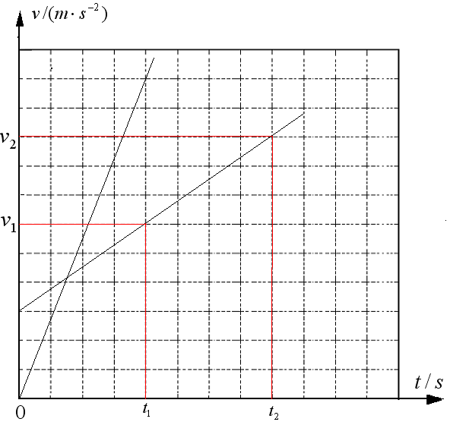
三：从$v−t$图象看加速度
思考与讨论：
1、速度—时间图象描述了什么问题？怎样
建立速度时间图象？

2、右图两条直线分别是两个物体运动的
速度时间图象，通过图象比较两物体运动
的异同点？

3、在图象中如何表示出物体运动加速度的大小？

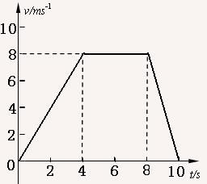
例4：如图所示，是一电梯由底楼上升到顶楼过程中速度随时间的变化图象，电梯的运动速度如何变化的？各段时间内电梯的加速度各是多大？

课后练习
1．下列关于加速度的说法中正确的是（ ）
A．加速度表示物体运动的快慢 B．加速度表示物体速度变化的快慢
C．物体运动速度越大，其加速度越大 D．物体运动速度为零，其加速度一定也为零

2．物体的加速度为2m/s²，表示这物体 （ ）
A 每秒运动2m B每经过1秒，其速度增大2m/s²
C 每经过1秒，其速度增大2m/s D每经过1秒，其速度增大2m

3．下列关于速度和加速度的说法中，正确的是（ ）
A．物体运动的速度改变越大，它的加速度一定越大
B．物体运动的加速度为零，它的速度也一定为零
C．物体运动的速度改变越小，它的加速度一定越小
D．加速度的大小是表示物体运动速度随时间变化率的大小

4．一个小球以3m/s的速度水平向右运动，碰到墙壁后经过0.1s后以2m/s的速度沿同一直线反弹。则小球在这段时间内的平均加速度为 （ ）
A．10m/s²，方向向右 B．10m/s²，方向向左
C．50m/s²，方向向右 D．50m/s²，方向向左

5.篮球以6m/s的速度竖直向下碰地面，然后以4m/s速度竖直向上反弹，碰地的时间为0.2秒。
（1）求篮球在这0.2秒内的速度变化Δv。
（2）有的同学这样计算球的加速度：a =(v₂－v₁)/ t=（4－6）/0.2m/s²=－10m/s²。他的方法对吗？为什么？正确的是多少？

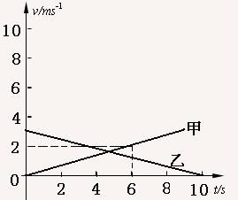
6．如图所示：为两个物体的速度图像，由图说明在0-10s甲、乙谁作加速运动，谁作减速运动；加速度各是多少，谁的加速度大？

7．汽车以108km/h的速度行驶，急刹车后6s停止运动，那么急刹车过程中汽车的加速度为多大？急刹车后2s时刻汽车的速度是多大？

